高雄市私立中華藝術學校
個資及資通訊自主檢查表
填表說明：
一、檢查結果欄：依實際狀況，自主填寫檢查狀況。
二、備註欄位：應記錄例外之情形，或簡述實際作業狀況。
單位 | 教務處 | 姓名 | 呂佳霖
職級 | 媒體資訊組長 | 分機 | 231
檢查時間 | 2026.3.6

項次 | 內容 | 執行狀況 |  | 備註
一 | 紙本 | 是
一 | 業管個資是否有紙本 | 是
一 | 紙本是否妥善上鎖保存 | 是
二 | 電磁及資訊安全 | 是
二 | 個人電腦是否密碼管制 | 是
二 | 密碼是否定期修改，並符合教育局規定格式(大小寫英文字母及數字夾帶特殊符號至少為12碼) | 是
二 | 電腦是否安裝合法軟體 | 是
二 | 電腦是否定期掃毒 | 是
二 | 電腦是否設需密碼之螢幕保護程式 | 是
二 | 電腦是否安裝非公用軟體 |  | 否
二 | 是否使用個人隨身碟存取公務個資 |  | 否
二 | 是否使用公務電腦處理私人事務 |  | 否
二 | 是否使用公務空間儲存私人檔案 |  | 否
三 | 網路及通訊 | 是
三 | 是否使用私人電腦(筆電、平板)  等處理公務 |  | 否
三 | 是否使用私人裝置連線公務網路 |  | 否

教務處媒體資訊組 個人資料保管處所及作為
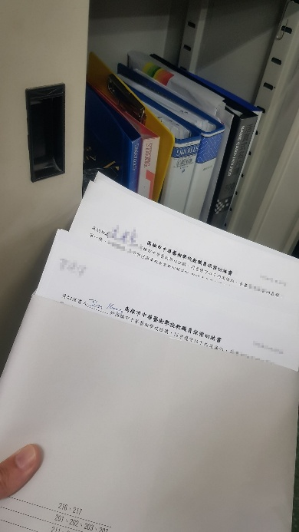 | 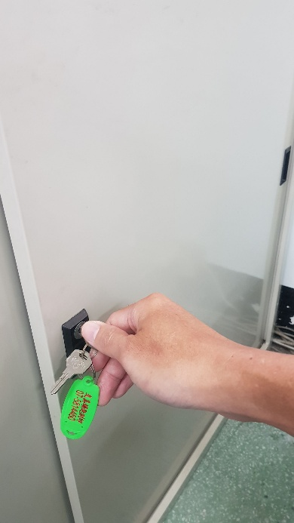
個資同意書保存櫃 | 個資同意書保存櫃上鎖
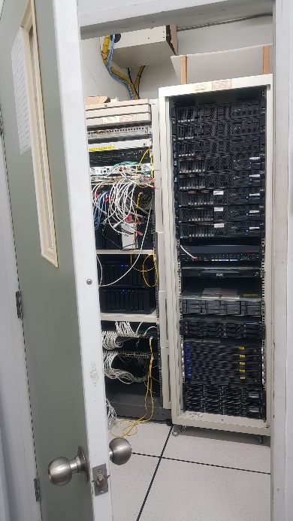 | 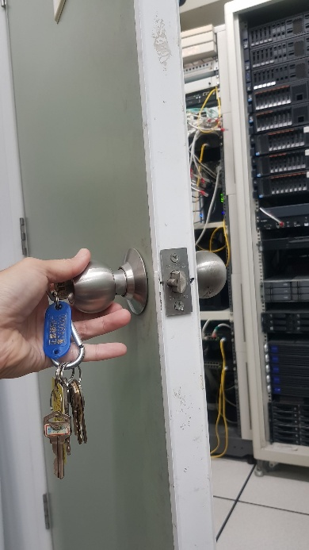
資料儲存機房 | 資料儲存機房上鎖
管理人： 單位主管：

